УЗ «Минский городской клинический онкологический центр»

Рак прямой кишки

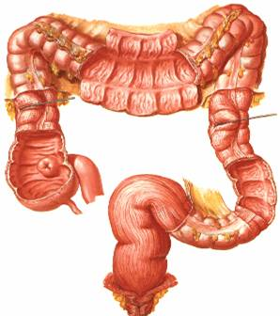
Среди многочисленных злокачественных новообразований значительное место занимает РАК ПРЯМОЙ КИШКИ, ему принадлежит 4-6% всех онкозаболеваний. По данным всемирной организации здравоохранения, ежегодно в мире регистрируется 510 000 новых случаев рака толстой кишки, из которых рак прямой кишки составляет не меньше 30-40% .
Наиболее часто рак прямой кишки наблюдается в возрасте 40-60 лет, однако он может возникать и в более молодом возрасте. Женщины и мужчины заболевают с одинаковой частотой. Во всем мире отмечается рост заболеваемости раком прямой кишки, наиболее выраженный в экономически развитых странах. Для Беларуси эта проблема весьма актуальна.

Что представляет собой рак прямой кишки
и каковы причины его возникновения?
Рак прямой кишки – злокачественная опухоль, источником которой служат клетки, выстилающие прямую кишку.
Как и для большинства локализаций злокачественных опухолей, причины возникновения рака прямой кишки точно не известны. В то же время на злокачественные образования в прямой кишке влияют:
- Характер питания – влияет на скорость продвижения каловых масс, их объем, содержание, бактериальную флору и периодичность стула. Специально проведенные исследования показали, что «западный» тип диеты, в которой преобладают большое количество свежих фруктов и высококалорийных жиров, легкоусвояемых продуктов, приводит к замедлению продвижения содержимого по кишечнику. При этом вещества, вызывающие опухоль, которые могут входить в состав пищи или вырабатываться кишечником, длительно воздействуют на стенку прямой кишки. Возникающие при этом дисбактериоз, нарушение работы печени часто сопровождают рак прямой кишки.
- Наследственный фактор – имеют значение опухоли и полипы толстой кишки у родственников, а также ранее перенесенный рак молочной железы и матки у женщин.
- Склонны к заболеванию раком прямой кишки тучные люди, ведущие малоподвижный образ жизни, употребляющие большое количество жирного мяса.
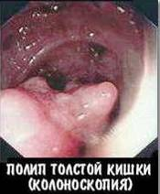
- Принято считать, что рак прямой кишки начинается как доброкачественный полип. Полипы постепенно увеличиваются в размерах и могут переходить в рак. Причем, если одиночные полипы не очень опасны, то диффузный (равномерно распределенный, рассеянный) полипоз приводит к развитию рака практически в 100% случаев. Опасны в плане развития рака прямой кишки ворсинчатые опухоли. До 90% из них могут переходить в рак.
- Возраст – более чем 90% пациентов имеют возраст старше 40 лет. После этого возраста риск заболеть раком прямой кишки удваивается каждые 10 лет.
Симптомы болезни
Раковые опухоли прямой кишки характеризуются медленным ростом и постепенным появлением клинических симптомов.
Первыми симптомами рака прямой кишки являются прожилки крови в кале и отсутствие чувства удовлетворения после дефекации (опорожнения кишечника). Боль в животе и похудание сопровождают более запущенные случаи. К сожалению, большинство полипов симптомов не имеют.

Диагностика и лечение болезни
Существует несколько методов обнаружения рака прямой кишки, это:
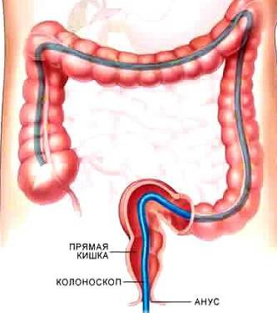
- пальцевое обследование прямой кишки;
- тест кала на скрытую кровь;
- сигмо- или колоноскопия;
- ирригоскопия (метод рентгенологического исследования с контрастным веществом) и др.
Основным методом лечения рака прямой кишки является хирургический. В зависимости от расположения опухоли и ее размеров выполняют 4 основные операции:
- внутрибрюшную резекцию прямой кишки – это удаление пораженной опухолью кишки с последующим сшиванием концов пересеченной кишки.
- Операцию Гартмана - опухоль удаляют, «верхний» конец кишки выводят в виде колостомы, а «нижний» - зашивают, (колостома – наружный толстокишечный свищ, который выводится на передне-боковую стенку брюшной полости).
- Брюшно-анальную резекцию прямой кишки – пораженную опухолью кишку удаляют, а «верхний» конец кишки протягивают внутрь «нижнего», ждут, пока они не срастутся, а потом отсекают избыток протянутой в задний проход кишки.
- Экстирпацию прямой кишки – прямая кишка удаляется полностью вместе с задним проходом и формируется колостома.
80-90% пациентов, обратившихся на раннем этапе, возвращаются к нормальной жизни. Благодаря современным технологиям, колостомия при раннем раке прямой кишки необходимо только в 5% случаев.

Меры профилактики и защиты
Для уменьшения риска развития рака прямой кишки необходимо придерживаться следующих рекомендаций.
- Если у вас есть родственники первого порядка (родители, братья или сестры), болеющие раком прямой кишки, необходимо пройти обследование на рак прямой кишки в 40 лет.
- Проходить регулярное обследование с 50 лет.
- Заниматься спортом и поддерживать нормальный вес.
- Есть больше овощей, фруктов и других продуктов, богатых клетчаткой, соблюдать почасовой режим питания (3-4 раза в сутки).
- Избегать жирной пищи.
- Не курить и употреблять алкоголь в умеренных количествах, предпочтительно в виде сухого или полусухого вина.
- Следить за регулярной функцией кишечника.
- Бороться с хроническими запорами.
- Нельзя пользоваться после дефекации газетной бумагой – типографская краска неблагоприятно воздействует на слизистую.
- Желательно подмываться после опорожнения кишечника. Эту полезную привычку следует прививать и детям.
- Не оставлять без внимания такие заболевания, как хронический колит, трещины заднего прохода, полипы в толстой кишке.
- Обязательно прийти к врачу при появлении слизи или крови в кале, чувства дискомфорта или боли в заднем проходе, частых позывов на низ.

Помните! Раннее обращение к врачу, своевременное, в начальных стадиях лечение любых опухолей, в том числе злокачественных, дает хороший результат.

Автор: врач-онколог Цемахов Ю.Г.

